# Oracle 基本使用命令

## 数据库登录

Oracle用户下：

命令：

sqlplus / as sysdba

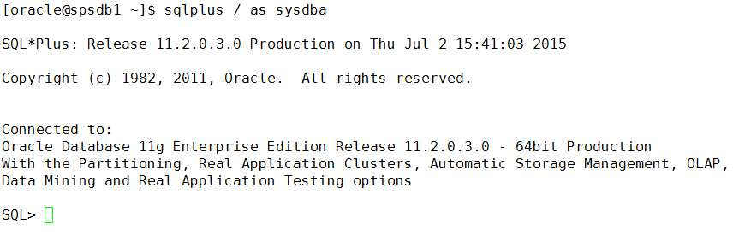

## 数据库状态查看

命令：

select status from v$instance;

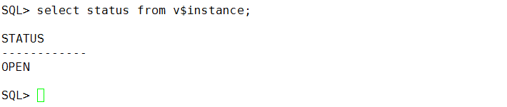

状态为open，为数据库打开状态。

## 当前session数查看

命令：

select count(*) from v$session;

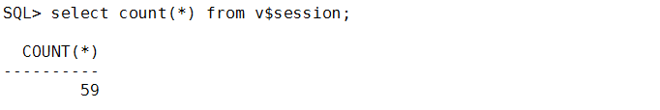

## 表空间使用率查看

SELECT a.tablespace_name ,

total/1024/1024/1024 total_G ,

free /1024/1024/1024 free_G ,

( total - free )/1024/1024/1024 used_G ,

Round(( total - free ) / total, 4) * 100% percent

FROM (SELECT tablespace_name,

Sum(bytes) free

FROM DBA_FREE_SPACE

GROUP BY tablespace_name) a,

(SELECT tablespace_name,

Sum(bytes) total

FROM DBA_DATA_FILES

GROUP BY tablespace_name) b

WHERE a.tablespace_name = b.tablespace_name;

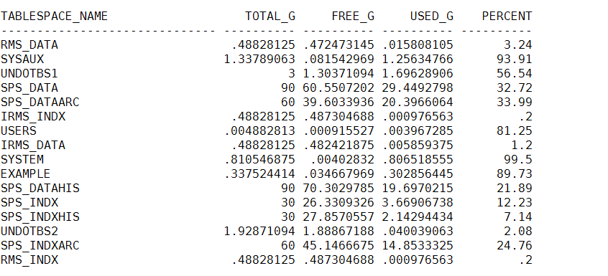

## 数据库关闭

命令：

shutdown immediate

## Oracle 日志查看

**Oracle用户下**

命令：

1. cd $ORACLE_BASE/diag/rdbms/sps/sps1/
2. tail -f alert_sps1.log

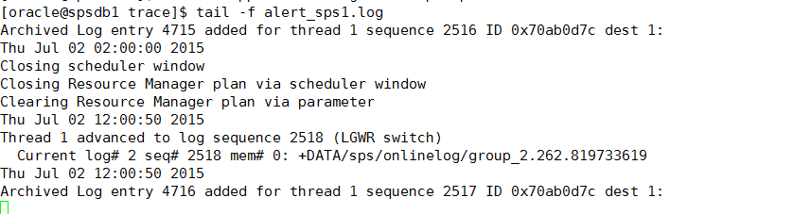

## RAC集群状态查看

**Grid 用户下**

命令：

crs_stat –t -v

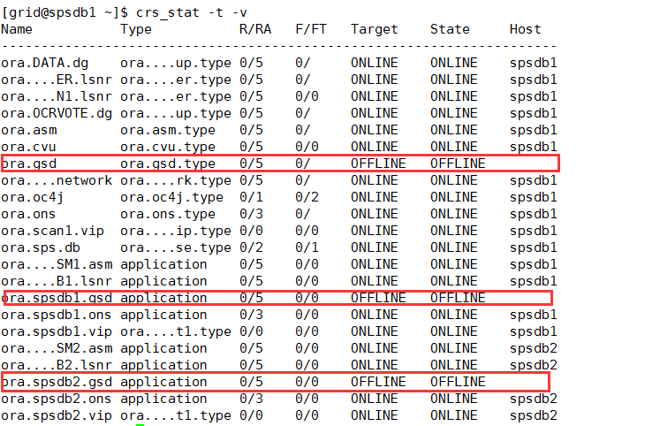

正常状态下，只有gsd进程没有启用，这是正常的。

## 监听状态查看

Grid用户下：

命令：

lsnrctl status

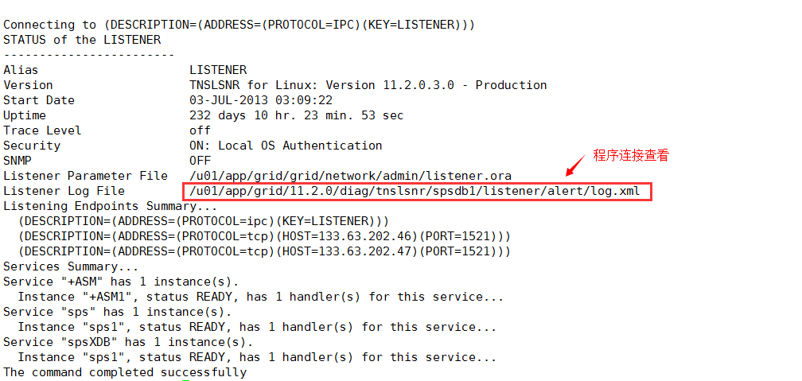

1. 删除133.63.202.33上的归档日志

用oracle用户登录，进入/u01/app/arch目录，删除该目录下所有后缀为arch的文件

删除的命令：find . -name "*.arc" -exec rm -fv {} \;

删除完成后在当前目录下执行arch命令。